РОССИЙСКИЙ УНИВЕРСИТЕТ ДРУЖБЫ НАРОДОВ
Факультет физико-математических и естественных наук
Кафедра прикладной информатики и теории вероятностей

ОТЧЕТ
по лабораторной работе №
дисциплина: Операционные системы

Студентка: Латаева Г. А.

Группа: НПМбв-19

МОСКВА
2023 г.
Цель работы
Изучить идеологию и применение средств контроля версий. Освоить умения по работе с git.

Последовательность выполнения работы
- Создаю учётную запись на https://github.com и заполняю даные.

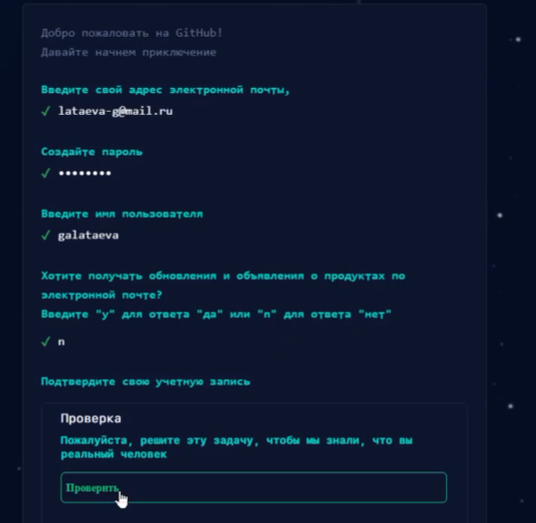
Рис 1. Регистрация
- Установка программного обеспечения
- Установка git-flow: сначала необходимо установить makecache а потом уже сам gitflow
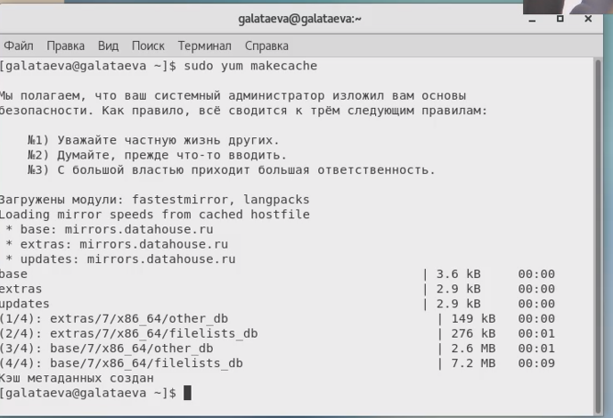
Рис 2. Установка makecache
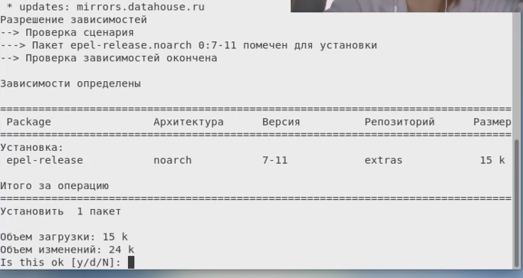
Рис 3. Установка epel_release

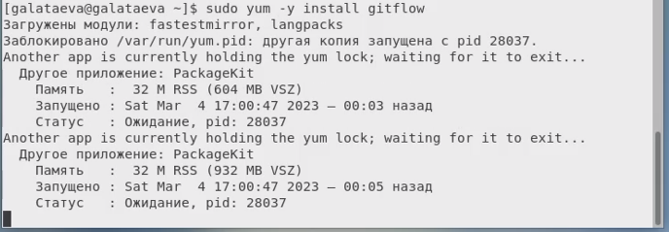
Рис 4. Установка gitflow
- Установка gh: на Centos 7 необходимо провести ряд манипуляций перед тем, как установить gh

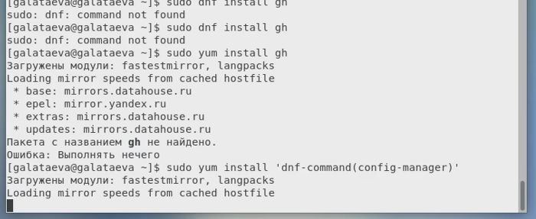
Рис 5. Установка config-manager
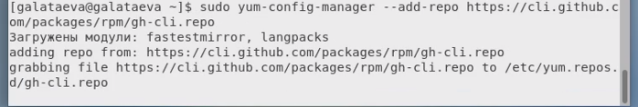
Рис 6. Установка репозитория с gh
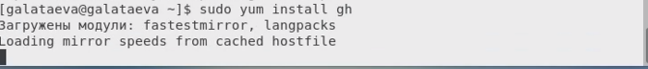
Рис 7. Установка gh

- Базовая настройка git
Тут мы задали имя пользователя, почту и настроили utf-8 в выводе сообщений
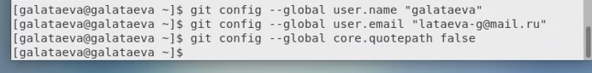
Рис 8. Настройка git

- Зададим имя начальной ветки:
Рис 9. Начальная ветка master
Рис 10. Параметры autocrlf и safecrlf
- Создаем ключи ssh
- по алгоритму rsa с ключём размером 4096 бит:
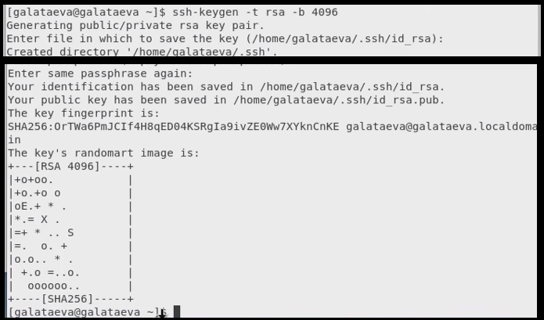
Рис 11. Алгоритм rsa

– по алгоритму ed25519:
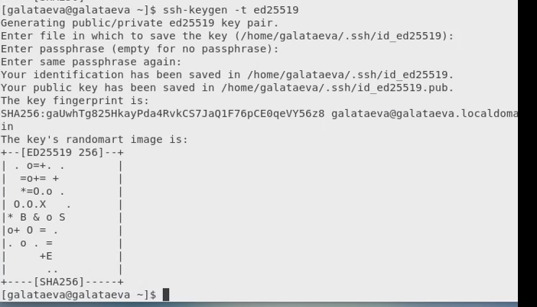
Рис 12. Алгоритм ed25519

- Создаем ключи pgp
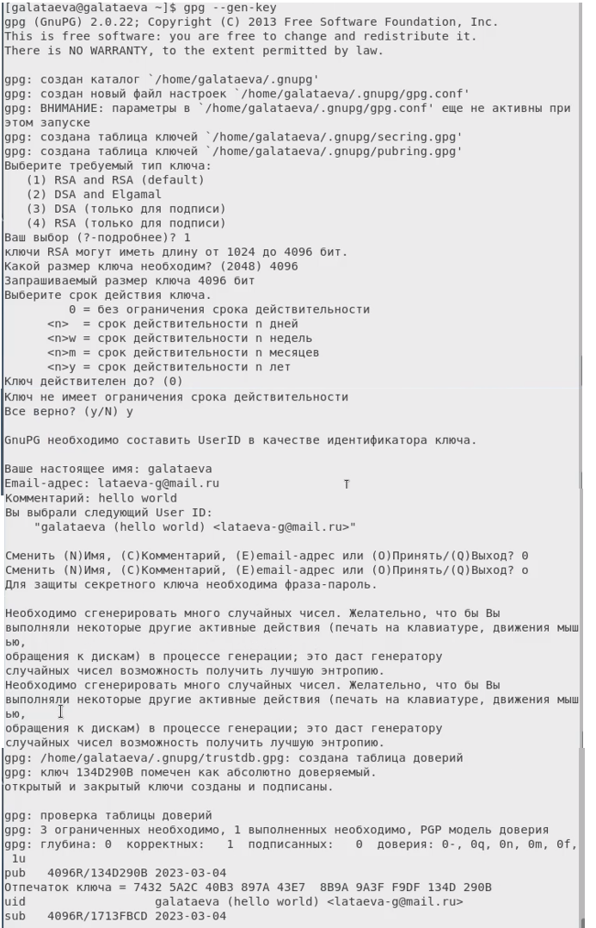
Рис 13. Создание ключа
- Добавляем PGP ключ в GitHub
– Выводим список ключей:
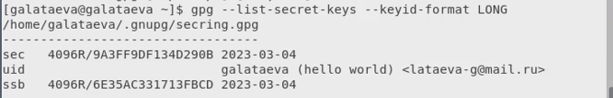
Рис 14. Список ключей
– Выводим ключ:
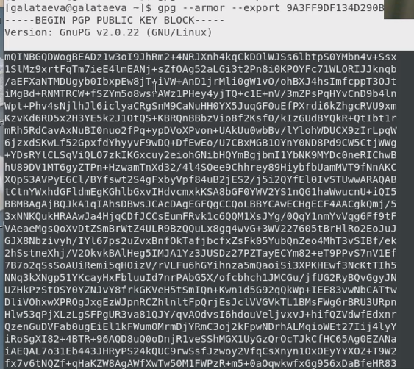
Рис 15. Список ключей
– Вставляем полученный ключ на сайте:

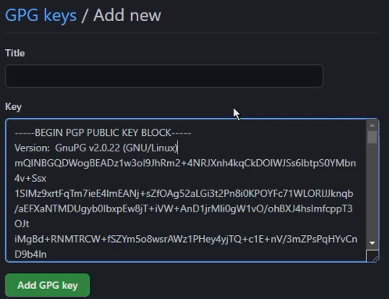
Рис 16. Добаление ключа GitHub

- Настраиваем автоматические подписи коммитов git
Рис 17. Настройка подписей

- Сознаем репозиториий курса на основе шаблона

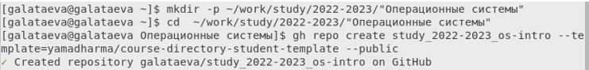
Рис 18. Создание репозитория
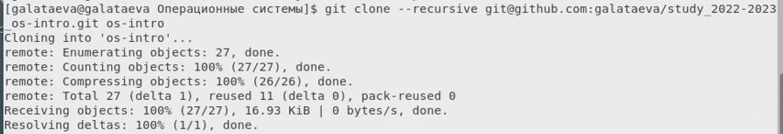
Рис 19. Копирование репозитория по шаблону

- Настраиваем каталог курса
Рис 20. Переходим в каталог курса
Рис. 21 Удаление лишних фалов и создание каталогов
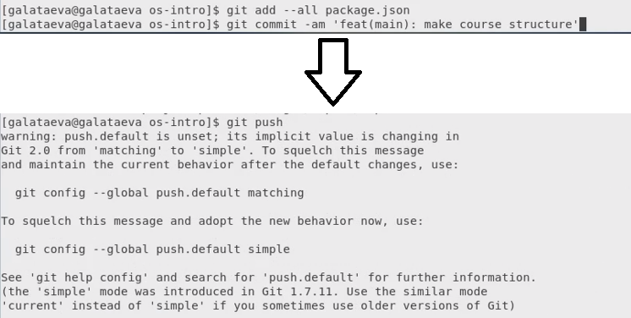
Рис. 22 Отправка даных на сервер

Заключение
Я изучила применение средств контроля версий и в какой-то мере освоила навыки по работе с git.

Контрольные вопросы
1. Что такое системы контроля версий (VCS) и для решения каких задач они предназначаются?
Система контроля версий (от англ. Version Control System, VCS) — это, грубо говоря, место хранения кода. Она создана для разработки продуктов: на хранение кода, синхронизацию работы нескольких человек, создание релизов и т.д.
2. Объясните следующие понятия VCS и их отношения: хранилище, commit, история, рабочая копия.
Хранилище (репозиторий) – это хранилище всех версий кода. Он бывает трех видов:
Локальный — расположен на одном компьютере, и работать с ним может только один человек.
Централизованный — расположен на сервере, куда имеют доступ сразу несколько программистов.
Распределенный — самый удобный вариант с облачным хранилищем. Главный репозиторий хранится в облаке, а его локальные копии — у разработчиков на компьютерах.
Commit - запись изменений.
История - список предыдущих изменений.
Рабочая копия – текущее состояние файлов проекта, основанное на версии из хранилища (обычно на последней).

Рабочую копию получают из репозитория. Изменения вносятся в рабочую версию, потом посредством коммитов они заносятся в хранилище. История позволяет просмотреть изменения, которые вносились в репозиторий.

3. Что представляют собой и чем отличаются централизованные и децентрализованные VCS? Приведите примеры VCS каждого вида.
См. ответ на вопрос 1.
Среди централизованных VCS наиболее известны CVS, Subversion, а среди распределённых — Git, Bazaar, Mercurial.

4. Опишите действия с VCS при единоличной работе с хранилищем.
1) Получение нужной рабочей копии,
2) Внесение в неё необходых изменений
3) Сделать нужный коммит.

5. Опишите порядок работы с общим хранилищем VCS.
См. ответ на вопрос 4 + можно объединить/отменить внесённые другими пользователями изменения, или заблокировать некоторые файлы для изменения ими.

6. Каковы основные задачи, решаемые инструментальным средством git?
У Git две основных задачи: первая — хранить информацию о всех изменениях в коде, начиная с самой первой строчки, а вторая — обеспечение удобства командной работы над кодом.

7. Назовите и дайте краткую характеристику командам git.
git init - инициализация репозитория
git status - проверка статуса репозитория
git pull - получение обновлений (изменений)
git push - отправка изменений
git diff - просмотр текущих изменений
git add . -добавить все изменения
git add имена_файлов - добавить конкретные изменения
git rm имена_файлов - удалить файл и/или каталог из репозитория
git commit -am 'Описание коммита' - сохранение всех добавленных изменений
git log –p - просмотр истории коммитов с изменениями
git branch - просмотр списка веток
git branch -d имя_ветки - удаление ветки
git branch имя_ветки - создание новой ветки
git merge имя_ветки – слияние ветки с основной
git merge origin - слияние удалённого репозитория с локальным
git push -u origin имя_ветки - отправка новой ветки в удалённый репозиторий

8. Приведите примеры использования при работе с локальным и удалённым репозиториями.
9. Что такое и зачем могут быть нужны ветви (branches)?
Система контроля версий может поддерживать работу с несколькими версиями одного файла, сохраняя общую историю изменений до точки ветвления версий и собственные истории изменений каждой ветви. Это удобно при работе над одним проектом нескольких человек.

10. Как и зачем можно игнорировать некоторые файлы при commit?
Игнорируемые файлы отслеживаются в специальном файле .gitignore, который регистрируется в корневом каталоге репозитория. В Git нет специальной команды для указания игнорируемых файлов: вместо этого необходимо вручную отредактировать файл .gitignore, чтобы указать в нем новые файлы, которые должны быть проигнорированы. Файлы .gitignore содержат шаблоны, которые сопоставляются с именами файлов в репозитории для определения необходимости игнорировать эти файлы.
Игнорируемые файлы — это, как правило, артефакты сборки и файлы, генерируемые машиной из исходных файлов в вашем репозитории, либо файлы, которые по какой-либо иной причине не должны попадать в коммиты.

